２０１８年11月刊行

しっかり積み立て！安心で豊かな老後を！
農業者年金 加入推進事例集 vol.１１
30-23 Ａ5判・48頁・10％税込734円・送料別途
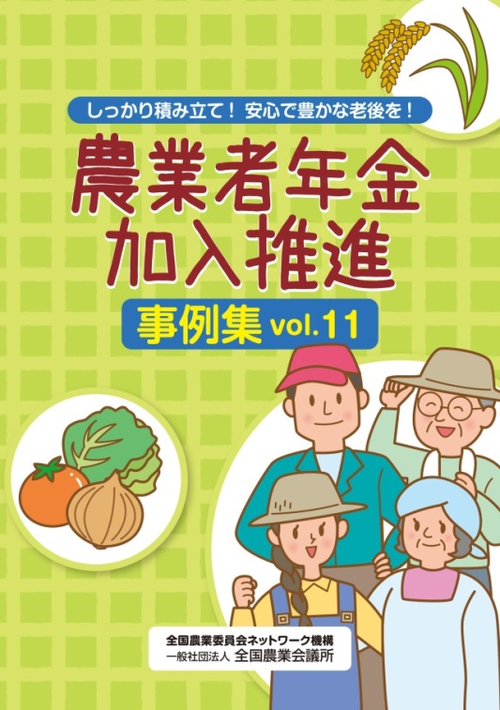
農業者年金の加入推進で大きな成果を上げている農業委員会やＪＡの取り組み事例を取りまとめました。農業者への制度周知や加入者を増やすノウハウ、現場の知恵や工夫など、農業委員会組織やＪＡグループの先進事例には多くの参考になる点があります。
加入推進の最前線で活躍する加入推進部長をはじめ、農業委員会組織やＪＡグループのリーダーの方々が語る農業者年金の魅力、加入推進に対する思いを掲載。また、年金で豊かな老後を過ごす受給者が感じる年金の魅力や喜びの声も紹介しています。
農業委員会関係者、加入推進部長、ＪＡ関係者、農業者年金協議会関係者などに活用してほしい１冊です。
【目次】

- 加入推進の取組事例 ○私の加入推進
- 農業者年金の受給者・加入者の声
- 農業者年金関係参考資料

- 加入推進の取組事例 ●

①北海道 音更町農業委員会 JAおとふけ JA木野 平成29年度の新規加入者44人 農業者年金の節税効果をＰＲ
②群馬県 みどり市農業委員会 農業委員の改選を機に取り組み強化 ３ヵ月間で14人の加入者を確保
③千葉県 木更津市農業委員会 農業委員、推進委員全員で推進 平成29年度目標１人に対し７人の加入者
④和歌山県 紀の川市農業委員会 地区会議で情報を共有し推進 平成29年度は加入者数が激増
⑤高知県 四万十町農業委員会 夫婦での加入が増える JAの助成金支給も後押し
⑥鹿児島県 さつま町農業委員会 担い手農業者の情報を共有 目標を大幅に上回り新規加入者12人

編集 （株）農林水産広報センター

発行 全国農業委員会ネットワーク機構
(一社）全国農業会議所 〒102-0084 東京都千代田区二番町9-8 中央労働基準協会ビル内
TEL 03-6910-1131 https://www.nca.or.jp/tosho/

申  込  書 | 住所：〒
 | 名称：
 | 電話番号： （ ） |  | 担当者：
 | ｺｰﾄﾞ：30-23 | 図書名：農業者年金 加入推進事例集 vol.11 |  | 部数： 部
 | ｺｰﾄﾞ： - | 図書名： |  | 部数： 部
 | ｺｰﾄﾞ： - | 図書名： |  | 部数： 部
通信欄：
お申し込みは 都道府県農業会議へ

